**Pots de référence**

**Fiche 121**

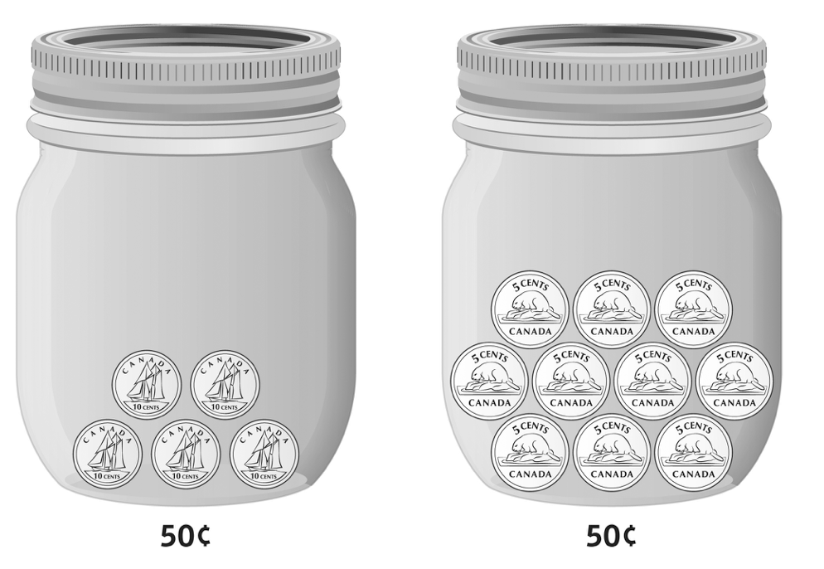

**50 ¢**

**50 ¢**